广播电视视频点播业务审批审批办事指南

**一.【事项名称】**

广播电视视频点播业务审批

**二.【事项类型】**

行政许可

**三.【办件类型】**

承诺件

**四.【实施主体】**

博湖县文化体育广播电视和旅游局

**五.【服务对象】**

事业法人

**六.【到办事现场次数】**

1次

**七.【法定时间（工作日）】**

15个工作日

**八.【承诺时间（工作日）】**

5天

**九.【咨询方式】**

座机、0996-6621676

**十.【投诉方式】**

座机（本系统的投诉方式）、0996-6621345

**十一.【申请条件】**

1.受理阶段：公示依法应当提交的材料；一次性告知补正材料；依法受理或不予受理（不予受理的告知理由）。

2.审查阶段：审核申请人的资质、申请人提交的材料真实性、规范性及法律依据，并提出审查意见。

3.决定阶段：作出许可或不予许可的决定（不予许可的书面告知理由）；按时办结；法定告知。

4.送达阶段：电话通知送达并信息公开。

5.其他法律法规规章文件规定应履行的责任。

**十二.【设定依据】**

《国务院对确需保留的行政审批项目设定行政许可的决定》（2004年6月29日国务院令第412号，2009年1月29日予以修改）附件第303项。附件第303项：开办视频点播业务审批（实施机关：广电总局、省级人民政府广播电视行政主管部门）。; 《广播电视视频点播业务管理办法》（2004年7月6日广电总局令第35号）第五条、第六条、第十二条。第五条：开办视频点播业务须取得《广播电视视频点播业务许可证》。第六条：《广播电视视频点播业务许可证》分为甲、乙2种。第十二条：申请《广播电视视频点播业务许可证（乙种）》的，应向当地县级以上广播电视行政部门提出申请，并提交符合第十条规定的申报材料。经逐级审核后，报省级广播电视行政部门审批。

**【办理材料】**

1主管人员简要情况介绍和设备、场所的证明材料

2向政府监管部门提供监控信号的监控方案的证明

3从事广播电视视频点播业务的节目开办方案、技术方案、运营方案、管理制度

4填写《广播电视视频点播业务许可证》申请表

5申请报告

**十三.【办理地点】**

博湖县博湖镇团结西路81号博湖县行政服务中心文化体育广播影视局

**十四.【办理形式】**

窗口办理

**十五.【收费标准】**

不收费

**十六.【收费依据】**

无（有收费项的提供收费依据）

**十七.【办件受理人】**

年磊

**十八.【联系电话】**

座机、0996-6621676

**十九.【办理流程】**

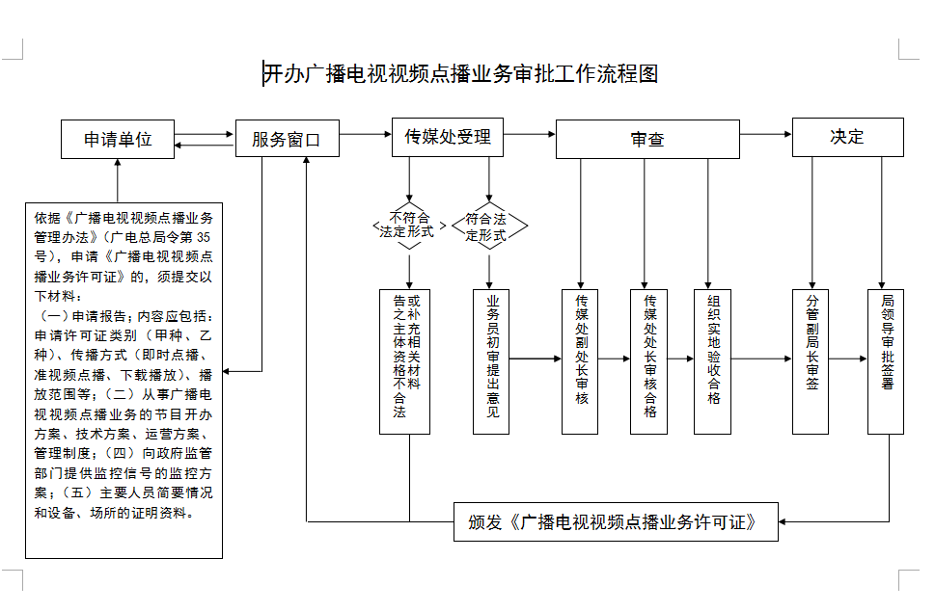

受理-->审核-->审批-->办结-->送达。

**二十.【办件使用系统或平台（国家、自治区、州级、自建）】**

自建系统的名称

**二十一.【注意事项】**

1.受理阶段：公示依法应当提交的材料；一次性告知补正材料；依法受理或不予受理（不予受理的告知理由）。

2.审查阶段：审核申请人的资质、申请人提交的材料真实性、规范性及法律依据，并提出审查意见。

3.决定阶段：作出许可或不予许可的决定（不予许可的书面告知理由）；按时办结；法定告知。

4.送达阶段：电话通知送达并信息公开。

5.其他法律法规规章文件规定应履行的责任。

**二十二.提供的附件：**

1.设立法律依据

2.办理流程图

3.一次性告知单